CUMPLIMIENTO DE LAS DISPOSICIONES CONTENIDAS EN EL DECRETO 1072 DE 2015 PARA EMPRESAS CON MÁS DE DIEZ (10) TRABAJADORES

Señores FONDO DE DESARROLLO LOCAL DE SAN CRISTÓBAL
Proceso de contratación FDLF-XXX-XXX-2025

Por medio de la presente certifico que la empresa que represento cumple con las disposiciones relativas al Decreto 1072 de 2015, por medio del cual se expide el Decreto único Reglamentario del Sector Trabajo, particularmente las contenidas en los siguientes Artículos:

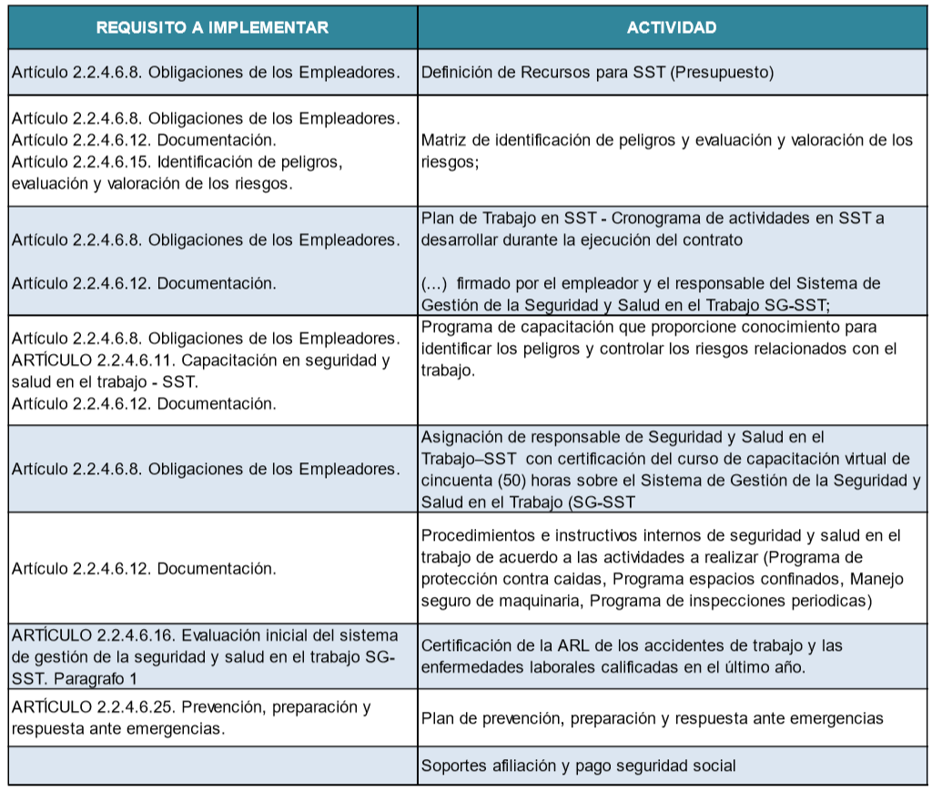

NOMBRE Y FIRMA REPRESENTANTE LEGAL
C.C.
NOMBRE DE LA FIRMA
NIT.

CUMPLIMIENTO DE LAS DISPOSICIONES CONTENIDAS EN EL DECRETO 1072 DE 2015 PARA EMPRESAS CON MÁXIMO DIEZ (10) TRABAJADORES

Señores FONDO DE DESARROLLO LOCAL DE SAN CRISTÓBAL
Proceso de contratación FDLF-XXX-XXX-2025

Por medio de la presente certifico que la empresa que represento cumple con las disposiciones relativas al Decreto 1072 de 2015, por medio del cual se expide el Decreto único Reglamentario del Sector Trabajo, particularmente las contenidas en los siguientes Artículos:

NOMBRE Y FIRMA REPRESENTANTE LEGAL
C.C.
NOMBRE DE LA FIRMA
NIT.

